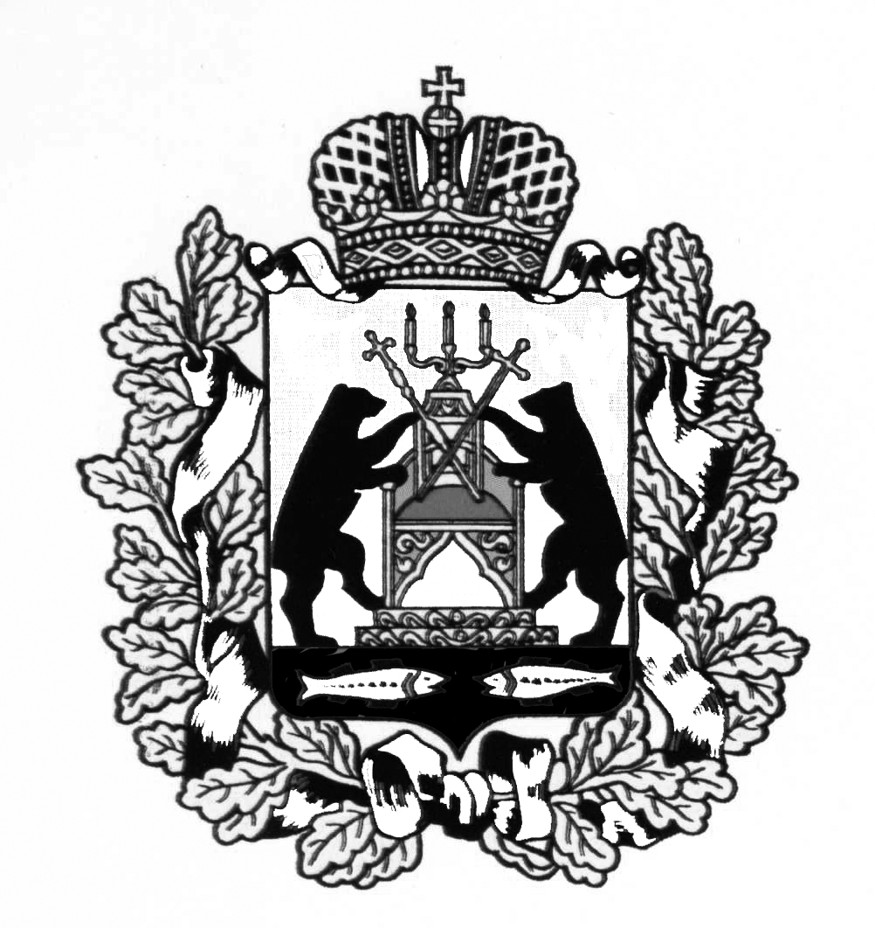
АДМИНИСТРАЦИЯ МОЛВОТИЦКОГО СЕЛЬСКОГО ПОСЕЛЕНИЯ

П О С Т А Н О В Л Е Н И Е
03.02.2016 № 3
с. Молвотицы

О внесении изменений в постановление Администрации сельского поселения от 30.10.2014 № 61

В соответствии со статьей 179 Бюджетного кодекса Российской Федерации, постановлением Администрации Молвотицкого сельского поселения от 03.10.2014 № 53 «Об утверждении порядка принятия решений о разработке муниципальных программ Молвотицкого сельского поселения, их формирования и реализации», Администрация Молвотицкого сельского поселения ПОСТАНОВЛЯЕТ:
1. Внести изменения в постановление Администрации сельского поселения от 30.10. 2014 г. № 61 «Об утверждении муниципальной программы «Организация и осуществление мероприятий по работе с детьми и молодёжью в Молвотицком сельском поселении на 2015 по 2017 годы» 1.1 Изложив пункт 6 ПАСПОРТА муниципальной программы Молвотицкого сельского поселения в следующей редакции:
«6. Объемы и источники финансирования муниципальной программы в целом и по годам реализации (тыс. руб.):
«
Год | Источник финансирования
 | областной  бюджет | федеральный  бюджет | Бюджет поселения | внебюджетные  средства | всего

1 | 2 | 3 | 4 | 5 | 6
2015 | - | - | 1,0 | - | 1,0
2016 | - | - | 1,4 | - | 1,4
2017 | - | - | 1,0 | - | 1,0
ВСЕГО | - | - | 3.4 | - | 3.4

1.2 Изложив Мероприятия муниципальной программы Молвотицкого сельского поселения в следующей редакции:

«Мероприятия
муниципальной программы Молвотицкого сельского поселения «Организация и осуществление мероприятий по работе с детьми и молодёжью в Молвотицком сельском поселении на 2015 по 2017 годы»

№  п/п | Наименование  мероприятия | Исполнитель  мероприятия | Срок реализации | Целевой  показатель  (номер целевого показателя из паспорта программы | Источник финансирования | Объем финансирования  по годам (тыс.руб.)
 |  |  |  |  |  | 2015 | 2016 | 2017
1 | 2 | 3 | 4 | 5 | 6 | 7 | 8 | 9
1. | Задача 1: Проведение мероприятий для детей и молодежи
1.1. | Участие молодежи поселения в мероприятиях патриотической направленности (День призывника, 9 Мая и.т.д.) | Администрация Молвотицкого сельского поселения  Отдел военного комиссариата Новгородской области по Демянскому и Маревскому району | 2015-2017 годы | 1.1.1 | Бюджет поселения | 1,0 | 1.4 | 1.0
 | Задача 2: Координация деятельности патриотических формирований, общественных объединений, различных организаций по патриотическому воспитанию населения поселения и допризывной подготовке молодежи к военной службе.
1.2. | Участие молодежи в патриотических клубах, центрах, объединениях | Администрация Молвотицкого сельского поселения  Отдел военного комиссариата Новгородской области по Демянскому и Маревскому району | 2015-2017 годы | 1.2.1 | Финансирование не требует-ся | - | - | -
 | Задача 3: Организация работы по увековечению памяти погибших при защите Отечества на территории поселения и использованию поисковой работы в вопросах патриотического воспитания
1.3. | Участие молодежи поселения в поисковой деятельности | Администрация Молвотицкого сельского поселения  Отдел военного комиссариата Новгородской области по Демянскому и Маревскому району | 2015-2017 годы | 1.3.1 | Финансирование не требуется | - | - | -
 | ИТОГО |  |  |  |  | 1.0 | 1.4 | 1.0

2. Настоящее постановление подлежит официальному опубликованию в информационном бюллетени и на официальном сайте Молвотицкого сельского поселения и вступает в силу с 1 января 2016 года.

Глава
сельского поселения Н.В.Никитин

